ЕВРАЗИЙСКИЙ СОВЕТ ПО СТАНДАРТИЗАЦИИ, МЕТРОЛОГИИ И СЕРТИФИКАЦИИ
(ЕАСС)

EURO-ASIAN COUNCIL FOR STANDARDIZATION, METROLOGY AND CERTIFICATION
(EASC)
 | МЕЖГОСУДАРСТВЕННЫЙ  СТАНДАРТ | ГОСТ  13979.2–  (проект, RU,  первая  редакция)

Жмыхи, шроты и горчичный порошок
Метод определения массовой доли сырого жира

Настоящий проект стандарта не подлежит применению до его принятия

Минск
Евразийский совет по стандартизации, метрологии и сертификации
202
Предисловие

Евразийский совет по стандартизации, метрологии и сертификации (ЕАСС) представляет собой региональное объединение национальных органов по стандартизации государств, входящих в Содружество Независимых Государств. В дальнейшем возможно вступление в ЕАСС национальных органов по стандартизации других государств.
Цели, основные принципы и общие правила проведения работ по межгосударственной стандартизации установлены ГОСТ 1.0 «Межгосударственная система стандартизации. Основные положения» и ГОСТ 1.2 «Межгосударственная система стандартизации. Стандарты межгосударственные, правила и рекомендации по межгосударственной стандартизации. Правила разработки, принятия, обновления и отмены»

Сведения о стандарте

1 РАЗРАБОТАН Федеральным государственным бюджетным научным учреждением «Всероссийский научно-исследовательский институт жиров» (ВНИИЖиров)

2 ВНЕСЕН Межгосударственным техническим комитетом по стандартизации МТК 238 «Масла растительные и продукты их переработки»

3 ПРИНЯТ Евразийским советом по стандартизации, метрологии и сертификации (протокол от 202 г. № )

За принятие проголосовали:
Краткое наименование страны по МК  (ИСО 3166) 004–97 | Код страны по МК (ИСО 3166)  004–97 | Сокращенное наименование  национального органа  по стандартизации

4 ВЗАМЕН ГОСТ 13979.2–94

Информация о введении в действие (прекращении действия) настоящего стандарта и изменений к нему на территории указанных выше государств публикуется в указателях национальных стандартов, издаваемых в этих государствах, а также в сети Интернет на сайтах соответствующих национальных органов по стандартизации.
В случае пересмотра, изменения или отмены настоящего стандарта соответствующая информация будет опубликована на официальном интернет-сайте Межгосударственного совета по стандартизации, метрологии и сертификации в каталоге «Межгосударственные стандарты»

Исключительное право официального опубликования настоящего стандарта на территории указанных выше государств принадлежит национальным органам по стандартизации этих государств

МЕЖГОСУДАРСТВЕННЫЙ СТАНДАРТ
Жмыхи, шроты и горчичный порошок
Метод определения массовой доли сырого жира
Oilseed residues and mustard powder.
Method for determination of crude fat
Дата введения –

- Область применения

Настоящий стандарт распространяется на жмыхи, шроты, получаемые при переработке семян, плодов масличных растений и маслосодержащих частей растительных культур, горчичный порошок и устанавливает метод определения массовой доли сырого жира.

- Нормативные ссылки

В настоящем стандарте использованы нормативные ссылки на следующие межгосударственные стандарты:
ГОСТ 4517–2016 Реактивы. Методы приготовления вспомогательных реактивов и растворов, применяемых при анализе
ГОСТ 5556 Вата медицинская гигроскопическая. Технические условия
ГОСТ 12026 Бумага фильтровальная лабораторная. Технические условия
ГОСТ 13979.0 Жмыхи, шроты и горчичный порошок. Правила приемки и методы отбора проб
ГОСТ 13979.1–68 Жмыхи, шроты и горчичный порошок. Методы определения влаги и летучих веществ
ГОСТ 25336 Посуда и оборудование лабораторные стеклянные. Типы, основные параметры и размеры
ГОСТ ISO 5500 Жмыхи и шроты. Отбор проб
ГОСТ OIML R 76-1 Государственная система обеспечения единства измерений. Весы неавтоматического действия. Часть 1. Метрологические и технические требования. Испытания

Примечание – При пользовании настоящим стандартом целесообразно проверить действие ссылочных стандартов и классификаторов на официальном интернет-сайте Межгосударственного совета по стандартизации, метрологии и сертификации (www.easc.by) или по указателям национальных стандартов, издаваемым в государствах, указанных в предисловии, или на официальных сайтах соответствующих национальных органов по стандартизации. Если на документ дана недатированная ссылка, то следует использовать документ, действующий на текущий момент, с учетом всех внесенных в него изменений. Если заменен ссылочный документ, на который дана датированная ссылка, то следует использовать указанную версию этого документа. Если после принятия настоящего стандарта в ссылочный документ, на который дана датированная ссылка, внесено изменение, затрагивающее положение, на которое дана ссылка, то это положение применяется без учета данного изменения. Если ссылочный документ отменен без замены, то положение, в котором дана ссылка на него, применяется в части, не затрагивающей эту ссылку.

- Термины и определения

В настоящем стандарте применены термины по ГОСТ 21314, а также следующие термины с соответствующими определениями:
3.1 сырой жир (масличность): Массовая доля веществ, извлекаемых из образца органическими растворителями в соответствии с процедурой, указанной в настоящем стандарте.
3.2
масличность шрота [жмыха, горчичного порошка]: (Нрк. остаточная масличность шрота [жмыха, горчичного порошка]): Массовая доля жира и экстрактивных веществ (сырой жир), содержащаяся в шроте [жмыхе, горчичном порошке] после извлечения растительного масла из масличного сырья.
[Адаптировано из ГОСТ 21314–2020, статья 109]

- Сущность метода

Метод основан на извлечении сырого жира из измельченного продукта исчерпывающей экстракцией с помощью органического растворителя (далее – растворитель) при определенных условиях в аппарате Зайченко.

- Условия проведения испытания

При подготовке и проведении испытания должны быть соблюдены следующие условия:
– температура окружающей среды......................................от 15 °С до 25 °С;
– относительная влажность воздуха.......................................не более 90 %.

- Средства измерений, вспомогательное оборудование, посуда и материалы

Экстракционный аппарат Зайченко в соответствии с рисунком 1.
Аппарат Сокслета, состоящий из:
– насадки НЭТ-250 ТС по ГОСТ 25336;
– холодильника ХШ-1(2)–200(250)–29/32(45/40) ХС по ГОСТ 25336;
– колбы П-1–250–29/32 ТС по ГОСТ 25336.
Аппарат для отгонки растворителя, состоящий из:
– холодильника ХПТ 1(2)–300(400)–14/23(29/32) ХС по ГОСТ 25336;
– насадки Н 1-19/26–14/23–14/23 ТС по ГОСТ 25336;
– алонжа АИ-19/26–60 ТС по ГОСТ 25336;
– колбы Кн-1–250–29/32 ТС по ГОСТ 25336.
Шкаф сушильный с терморегулятором, обеспечивающий поддержание температуры в интервале 100 °С – 105 °С при отклонениях температуры от номинального значения ±3 °С.
Весы неавтоматического действия специального (I) класса точности по ГОСТ OIML R 76-1 с действительной ценой деления не более 0,0001 г.
Весы неавтоматического действия высокого (II) класса точности по ГОСТ OIML R 76-1 с действительной ценой деления не более 1 г.
Эксикатор 2–180(230, 290) по ГОСТ 25336.
Баня водяная с выносным обогревом, терморегулятором.
Колбонагреватель.
Измельчитель механический или мельница электрическая лабораторная или бытовая с числом оборотов не менее 5000 мин⁻¹, обеспечивающие измельчение зерновых и масличных культур до состояния 80 % – 90 % прохода частиц через указанное ниже сито.
Сито металлическое из набора лабораторных сит с отверстиями диаметром 0,25 мм.
Колбы Кн-1–250–29/32 по ГОСТ 25336.
Воронки В-36(56)–80 ХС или ВФ-1–56(75) ХС по ГОСТ 25336.
Стекло часовое.
Пинцет.
Шпатель.
Чашка ЧБН-1–40(100, 150) или ЧБН-2 по ГОСТ 25336.
Шкаф вытяжной лабораторный.
Болванка деревянная диаметром 25–26 мм, высотой 150 мм.
Бумага фильтровальная по ГОСТ 12026.
Вата медицинская гигроскопическая по ГОСТ 5556.
Допускается применение других средств измерений, вспомогательного оборудования, посуды с метрологическими и техническими характеристиками не хуже указанных, а также материалов соответствующего качества.

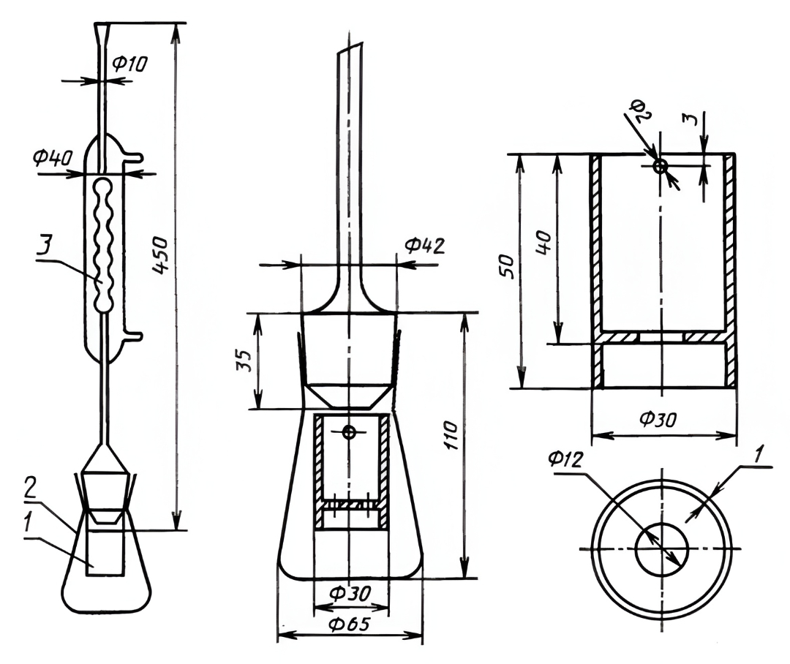
Рисунок 1 – Экстракционный аппарат Зайченко
1 – подвесной экстрактор; 2 – колба; 3 – холодильник

- Реактивы

Растворители:
– эфир петролейный температурой кипения 40 °С – 70 °С, степень чистоты не ниже ч.
– эфир диэтиловый, высушенный над свежепрокаленным хлористым кальцием и перегнанный при температуре 34,5 °С – 36 °С.

- Отбор проб

Отбор проб:
– жмыхов и шротов – по ГОСТ 13979.0, ГОСТ ISO 5500;
– горчичного порошка – по ГОСТ 13979.0.

- Подготовка к проведению испытания

- Подготовка диэтилового эфира по п.4.162 ГОСТ 4517–2016.
- Из лабораторной пробы отбирают около 50 г продукта и измельчают в механическом измельчителе или электрической мельнице. Измельченный продукт просеивают через сито с отверстиями диаметром 0,25 мм. Остаток на сите вновь измельчают до прохода через указанное сито. Трудно измельчаемый остаток на сите (лузгу или шелуху) после измельчения всей ядровой части добавляют к проходу через сито.

Примечание – С целью обмасливания измельчителя предварительно измельчают небольшое количество анализируемого продукта, который затем отбрасывают.

- Для экстракции хлопковых жмыхов и шротов в качестве растворителя используют только петролейный эфир. Жмыхи и шроты всех остальных масличных культур и маслосодержащих частей растительных культур, а также горчичный порошок экстрагируют диэтиловым эфиром.
- Вату и фильтровальную бумагу предварительно обезжиривают экстракцией в аппарате Сокслета в течение 2–3 ч тем же растворителем, который применяют для определения жира в продукте.
Перед обезжириванием в аппарате Сокслета фильтровальную бумагу нарезают размером 185 х 75 мм, свертывают в трубку и перевязывают ниткой. Вату тоже сворачивают в рулон такой же формы и тоже перевязывают ниткой. Затем помещают в отдельные экстракторы. В колбу аппарата заливают используемый растворитель не более 2/3 объема и присоединяют к холодильнику. Экстракцию ведут на водяной бане или колбонагревателе. После обезжиривания бумагу и вату пинцетом вынимают из экстрактора, оставляют на чистой фильтровальной бумаге или чашке Петри в вытяжном шкафу для полного удаления растворителя.
- Патрон для экстракции готовят из листа проэкстрагированной по 9.3 фильтровальной бумаги следующим образом: на деревянную болванку навертывают фильтровальную бумагу так, чтобы с одной стороны болванки край бумаги выступал на 20–25 мм, эту часть загибают пинцетом по мере завертывания ее на болванку. Затем патрон снимают с болванки, на дно патрона кладут кусочек проэкстрагированной ваты.

- Проведение испытания

- В подготовленный по 9.4 патрон берут навеску пробы, подготовленной по 9,2, массой около 5 г, взвешивая до четвертого десятичного знака и округляя результат до третьего десятичного знака. Поверх навески кладут кусочек обезжиренной ваты и подворачивают складками свободный край бумаги так, чтобы закрыть лежащую в верхней части патрона вату.
На дно экстрактора помещают два кружка фильтровальной бумаги диаметром, равным внутреннему диаметру экстрактора. В экстрактор помещают приготовленный патрон. Патрон должен входить в экстрактор свободно, без трения, так как в противном случае экстракция идет медленно.
- Загруженный экстрактор подвешивают к холодильнику с помощью двух проволочных ушек и присоединяют высушенную и взвешенную приемную колбу, в которую наливают 30–40 см³ растворителя. Экстрактор подвешивают так, чтобы нижний край его не касался растворителя, в противном случае на стенках экстрактора по окончании экстракции останется часть жира.
Экстракцию проводят на водяной бане в течение 4 ч для жмыхов, 3 ч – для шротов, не менее 6 ч – для горчичного порошка.
По истечении указанного времени для проверки полноты экстракции на часовое стекло или шлиф колбы помещают каплю стекающего из экстрактора растворителя. Если после испарения растворителя на часовом стекле или шлифе колбы не останется жира, то экстракцию прекращают.
Колбу переносят на другую водяную баню, присоединяют к аппарату для отгонки растворителя, отгоняют растворитель, собирая его в приемник.
Если экстракт окажется мутным, то его необходимо профильтровать и фильтр тщательно промыть свежим растворителем. Фильтрацию проводят в предварительно высушенную и взвешенную колбу.
- По окончании отгонки для удаления следов растворителя колбу выдерживают на водяной бане в наклонном положении 5–10 мин, периодически поворачивая ее. Далее колбу с маслом помещают в сушильный шкаф и сушат при температуре 100 °С – 105 °С. Первое высушивание проводят в течение 1 ч. Затем колбу охлаждают в эксикаторе и взвешивают. Последующие высушивания проводят по 30 мин до достижения постоянной массы. Массу считают постоянной, если разница между двумя последовательными взвешиваниями составляет не более 0,001 г.
При определении массовой доли сырого жира жмыха или шрота из копры и пальмового ядра высушивание масла проводят при температуре 60 °С – 70 °С. Первое и последующие высушивания проводят в течение 1 ч.

- Обработка результатов

- Массовую долю сырого жира X, % вычисляют по формуле
$X=\frac{\left(m_{1}-m_{2}\right) ∙100}{ m}$, (1)
где m₁ — масса колбы с маслом, г;
m₂ — масса пустой колбы, г.
m — масса испытуемого продукта, г;
- Массовую долю жира в пересчете на абсолютно сухое вещество Х₁, % вычисляют по формуле
$X_{1}=\frac{Х ∙100}{ 100-W}$, (2)
где X — массовая доля сырого жира испытуемого продукта при фактической влажности, %;
W — влажность испытуемого продукта, определенная по ГОСТ 13979.1–68, раздел З, в навеске измельченного продукта, взятой одновременно с навеской для определения массовой доли сырого жира, %.

- За окончательный результат измерения принимают среднее арифметическое двух параллельных измерений.
Результаты вычисляют до третьего десятичного знака и округляют до второго десятичного знака.

- Метрологические характеристики метода

- Границы абсолютной погрешности результатов измерений массовой доли сырого жира ± 0,6 % при доверительной вероятности Р = 0,95.

12.2 Приемлемость результатов измерений, полученных в условиях повторяемости

Абсолютное расхождение между результатами двух определений, выполненных одним методом, на идентичных испытуемых объектах, в одной лаборатории, одним оператором, с использованием одного оборудования, за короткий промежуток времени, при доверительной вероятности Р = 0,95, не должно превышать предел повторяемости r, равный 0,4 %.

12.3 Приемлемость результатов измерений, полученных в условиях воспроизводимости

Расхождение между результатами двух определений, выполненных, одним методом, на идентичных испытуемых пробах, в разных лабораториях, разными операторами, с использованием разного оборудования, при доверительной вероятности Р = 0,95, не должно превышать предел воспроизводимости R, равный 0,8 %.

УДК 633.63:006.354 МКС 65.120
67.200.20
Ключевые слова: жмыхи, шроты, горчичный порошок, сырой жир, условия проведения испытания, подготовка к проведению испытания, проведение испытания, обработка результатов

Руководитель организации разработчика
Директор ВНИИЖиров |  | А.Н. Лисицын

Разработчик

Зав. научно-исследовательским отделом стандартизации |  | Ф.П. Носовицкая

